**Консультация для родителей на тему:**

**«что должен знать и уметь ребенок в 6–7 лет»**

Старший дошкольник должен иметь навыки, достаточные для поступления в школу. В наше время появилось много элитных школ и гимназий, изменились и требования к поступающему в школу.

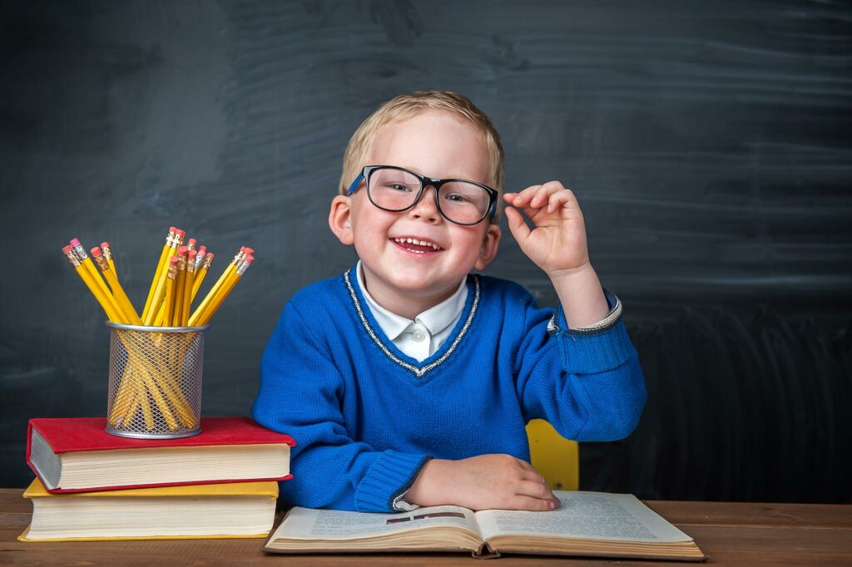

**Интеллектуальное развитие.** Старший дошкольник должен уметь контролировать себя, сознательно удерживая внимание в течение получаса. Он достаточно сообразителен, чтобы найти между похожими картинками 8 отличий. Также ему под силу запомнить около десяти картинок и составить по ним рассказ. Количество предложений в рассказе должно быть около восьми предложений. Должен считать до двадцати в прямом и обратном счете. Составлять картинки как минимум из 10 частей.

Что касается памяти, то выучить пару четверостиший будущему школьнику уже не составить труда.

Кроме этого, перед школой ребенок должен знать:

1. Свое имя, фамилию, отчество.

2. Имя, фамилию, отчество родителей.

3. Свой адрес: страну, город и домашний адрес.

4. Знать особенности природы (времена года, понимать разницу между живой и неживой природой.

5. Отличать диких животных от домашних, знать их детей.

6. Уметь писать в тетради простейшие фигуры: крючки, овалы, волнистые лини и т. д.

7. Рисовать карандашами, фломастерами, красками (используя кисть) .

8. Иметь представления о разных профессиях.

9. Как ухаживать за комнатными растениями.

10 Самостоятельно раздеваться, одеваться и аккуратно складывать вещи.

Выполнять задания, не отвлекаясь, около 20-25 минут.

* Находить 5 - 6 отличий между предметами и между двумя рисунками.
* Удерживать в поле зрения 8-10 предметов.
* Копировать в точности узор или движение.
* Легко играть в игры на внимательность и быстроту реакции. Например, называйте существительные, но перед игрой договоритесь: если услышал название игрушки – хлопнуть в ладоши; если услышал название школьных принадлежностей – сложить руки на столе; если услышал название предмета для спорта – положил руки на плечи и т.п. Или так: если услышал слово, на конце которого звук «а», – подними руку и т.д.

**Математика**

* Цифры 0, 1,2, 3, 4, 5, 6, 7, 8, 9; знаки «+», «-», «=»,
* Как составлять и решать задачи в одно действие на сложение и вычитание.
* Как пользоваться арифметическими знаками действий.
* Как разделить круг, квадрат на две и четыре равные части.
* Состав чисел первого десятка.
* Прямой и обратный порядок числового ряда.
* Как получить каждое число первого десятка, прибавляя единицу к предыдущему и вычитая единицу из следующего за ним в ряду.

**Память**

 Запоминать 8-10 картинок. Запоминать на слух 8-10 слов.

* Запоминать считалочки (например: «Три гуся летят над нами, три гуся – над облаками, два спустились за ручей. Сколько было всех гусей?») и скороговорки (например: «Цыпленок с курицей пьют чай на улице»).
* Запоминать фразы (например: «Юля и Оля рисуют цветными карандашами»; «Осенью часто идет дождь»; «Лена играла мячом, кубиками, юлой, куклой и мишкой»).
* Рассказывать по памяти рассказы, сказки, стихи, содержание картинок.
* Повторять в точности текст, состоящий из 3-4 предложений.

**Мышление**

* Находить и объяснять несоответствия на рисунках.
* Находить и объяснять отличия между предметами и явлениями.
* Находить среди предложенных предметов лишний, объяснять свой выбор.
* Сложить из конструктора по образцу любую фигуру.
* Сложить из бумаги, по показанному взрослым образцу, простой предмет (кораблик, лодочку и т. д.).
* Вырезать ножницами сложную фигуру по контуру, нарисованному на листе бумаги.
* Выполнять аппликации на бумаге, как самостоятельно, так и по образцу.
* Складывать пазлы без посторонней помощи.
* Закончить предложение: «Если стол выше стула, то стул…», «Если два больше одного, то один…», «Если река глубже ручья, то ручей…» и т. д.
* Находить лишнее слово среди группы слов, например: «Василий, Федор, Семен, Иванов, Евгений», «Гнездо, нора, муравейник, курятник, берлога», «Смелый, храбрый, отважный, злой, решительный».
* Отвечать на замысловатые вопросы, например: «Когда гусь стоит на одной ноге, он весит 2 килограмма. Сколько будет весить гусь, если встанет на две ноги?» – и т. д.
* Определять последовательность событий.  
  **Мелкая моторика**
* Регулировать силу нажима на карандаш и кисть и изменять направление движения руки в зависимости от формы изображенного предмета.
* Располагать изображение на всем листе или в заданных пределах: на одной линии, на широкой полосе.
* Штриховать рисунки, не выходя за их контуры. Аккуратно раскрашивать сложные рисунки.
* Ориентироваться в тетради в клетку или в линейку.

**Окружающий мир**

* Называть свое имя, отчество и фамилию. Называть имя, отчество и фамилию своих родителей. Знать название своего города (села). Знать название столицы Родины. Знать название нашей планеты. Знать свой домашний адрес и город, в котором живет.
* Знать названия основных профессий людей. Объяснять, чем характерны эти профессии, какую приносят пользу людям.
* Называть времена года, части суток, дни недели, месяцы; знать их количество и последовательность. Называть весенние, летние, осенние и зимние месяцы. Уметь описывать, что происходит с природой в то или иное время года. Ориентироваться во времени.
* Иметь представление о природных и погодных явлениях.
* Знать основные цвета, основные геометрические фигуры.
* Отличать хищных животных от травоядных. Отличать перелетных птиц от зимующих. Отличать садовые цветы от полевых. Отличать деревья от кустарников. Уметь различать зверей, птиц и рыб, отличать диких животных от домашних, деревья от кустарников, фрукты – от ягод и овощей.
* Уметь ориентироваться в пространстве. Знать понятия «право – лево», «впереди, позади, слева, справа, вверху, внизу, из, под, над, на и т.д.»
* Уметь рассказать, чем он любит заниматься.
* Самое главное: ответить на вопрос «зачем он идет в школу?»

**Вот такой большой багаж знаний и умений должен быть накоплен к первому классу.**

**Тест для  родителей дошкольников. Готов ли ребенок к школе?**

Каждый положительный ответ на вопрос оценивается в 1 балл:

Хочет ли ваш ребенок идти в школу?

 Привлекает ли вашего ребенка в школе то, что он там много узнает и в ней будет интересно учиться?

 Может ли ваш ребенок заниматься самостоятельно каким-либо делом, требующим сосредоточенности в течение 30 минут (например, собирать конструктор)?

 Верно ли, что ваш ребенок в присутствии незнакомых нисколько не стесняется? Умеет ли ваш ребенок составлять рассказы по картинке не короче чем из пяти предложений?

 Может ли ваш ребенок рассказать наизусть несколько стихотворений?

Умеет ли он изменять существительные по числам?

 Умеет ли ваш ребенок читать по слогам или, что еще лучше, целыми словами? Умеет ли ваш ребенок считать до 10 и обратно?

 Может ли он решать простые задачи на вычитание или прибавление единицы? Верно ли, что ваш ребенок имеет твердую руку?

Любит ли он рисовать и раскрашивать картинки?

Может ли ваш ребенок пользоваться ножницами и клеем (например, делать аппликации)?

 Может ли он собрать разрезную картинку из пяти частей за одну минуту?

Знает ли ребенок названия диких и домашних животных?

Может ли он обобщать понятия (например, назвать одним словом «овощи» помидоры, морковь, лук)?

Любит ли ваш ребенок заниматься самостоятельно — рисовать, собирать мозаику и т.д.?

 Может ли он понимать и точно выполнять словесные инструкции?

**Результаты тестирования.**

Вообще, возможные результаты тестирования зависят от количества утвердительных ответов на вопросы теста.

Если оно составляет:

15-18 баллов — можно считать, что ребенок вполне готов к тому, чтобы идти в школу. Вы не напрасно с ним занимались, а школьные трудности, если и возникнут, будут легкоопреодолимы;

10-14 баллов — вы на правильном пути, ребенок многому научился, а содержание вопросов, на которые вы ответили отрицанием, подскажет вам точки приложения дальнейших усилий;

 9 и меньше — почитайте специальную литературу, постарайтесь уделять больше времени занятиям с ребенком и обратите особое внимание на то, чего он не умеет.

Если ваш ребенок идет в школу, чтобы узнать много нового, осознает, что уроки нужно делать и выполнять правила поведения школьников, значит у него сформирована учебная мотивация. Но если он идет в школу ради нового портфеля, новой формы, а интересуют его в школе сверстники и перемены, значит вам надо ему еще многое рассказать о школе. Если вы опасаетесь за успехи своего ребенка, советуем вам не сосредоточиваться на выработке конкретных навыков — не стоит «дрессировать» его на сложение и вычитание, чтение по слогам. Методические приемы обучения в начальной школе постоянно меняются, существует множество авторских программ, и ваши усилия могут пойти вразрез с ними, что только затруднит в дальнейшем обучение ребенка. Куда полезнее будет использовать общеразвивающие упражнения, полезные для развития восприятия, памяти, внимания, тонкой моторики рук. Учите ребенка обращать внимание на то, как звучат слова — предлагайте ему внятно повторять слова, как русские, так и иностранные, знакомые и незнакомые («электрификация», «магистратура» и т. д.). Разучивайте с ним стихи, скороговорки и сочиняйте сказки. Просите повторять наизусть услышанный текст и пересказывать его своими словами. Вспомните коллективные игры типа «Барыня прислала сто рублей», «Я садовником родился…» — они развивают произвольность действий, сосредоточенность, обогащают речевой запас детей. Играйте в настольные игры для малышей — умение следовать правилам поможет ребенку быстрее адаптироваться в школе. Очень полезно запоминать различные предметы, их количество и взаиморасположение; обращайте внимание ребенка на детали пейзажа и окружающей обстановки. Не забывайте почаще просить его сравнивать различные предметы и явления — что в них общего и чем они отличаются. Предложите ребенку запомнить последовательность цифр (например, номера телефонов). Хорошо стимулируют развитие концентрации внимания игры-лабиринты, в которых нужно «проследить» дорожку персонажа, а также задание на сравнение двух почти одинаковых рисунков. Не пренебрегайте занятиями, развивающими и укрепляющими мелкие движения рук: лепка, рисование, аппликации, игры с конструкторами типа LEGO — все это создает предпосылки для формирования хорошего почерка и способствует развитию мышления ребенка. Используйте подручные средства — можно отделить горох от кукурузы или бобов, рассортировать пуговицы, разложить спички.

И, как бы ни продвигались объективные успехи вашего ребенка, старайтесь создавать здоровый настрой перед школой, при котором он бы стремился к знаниям, не боялся плохих отметок и был уверен в том, что, отличник или двоечник, он все равно для вас самый любимый!

Занятия с малышом должны быть обоюдно добровольными. Их длительность не должна превышать 35 минут.

Не пытайтесь предлагать ребенку задания, если он утомлен. Постарайтесь, чтобы занятия имели регулярный характер — «мозговой штурм» при подготовке к школе не слишком эффективен.